

## PRESSMEDDELANDE Stockholm 2011-03-xx

**Daytripper vann Årets Nyhet 2011**

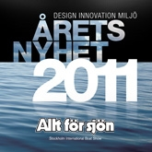

**Segelbåten Daytripper blev besökarnas förstaval och den tog därmed hem förstapriset i tävlingen Årets Nyhet 2011 som arrangeras av Allt för sjön, Nordens största båtmässa, på Stockholmsmässan. På andra plats kom boken Genvägar i Stockholms skärgård och på tredje plats ett vattentätt fodral vilket gör att en vanlig iPad kan användas som marin plotter.**

Tävlingen Årets Nyhet 2011 syftar till att lyfta fram produkter som har ett nyhetsvärde inom design, innovation och miljö. I år blev det en segelbåt, Daytripper, som tog hem förstapriset.

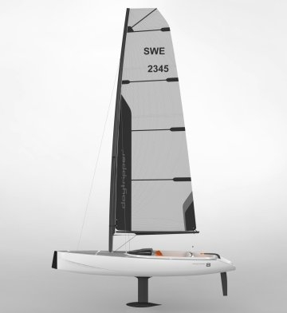

Daytripper är en helt ny dagseglare ritad av designteamet Ocke och Ted Mannerfelt. Den förenar idéer från traditionella segelbåtar och snabba motorbåtar med den senaste designtekniken från bilindustrin. Daytripper drivs med segel eller med elektrisk motor för minsta möjliga miljöbelastning. Inga utsläpp, inget buller, inga störande vågor, står det i en produktbeskrivning över Daytripper.

Andrapriset gick till boken Genvägar i Stockholms Skärgård som kartlägger och presenterar 85 smitvägar som av de flesta klassats som ofarbara eller mycket knepiga att ta sig igenom. Boken har skrivits av förlaget Hydrographica.

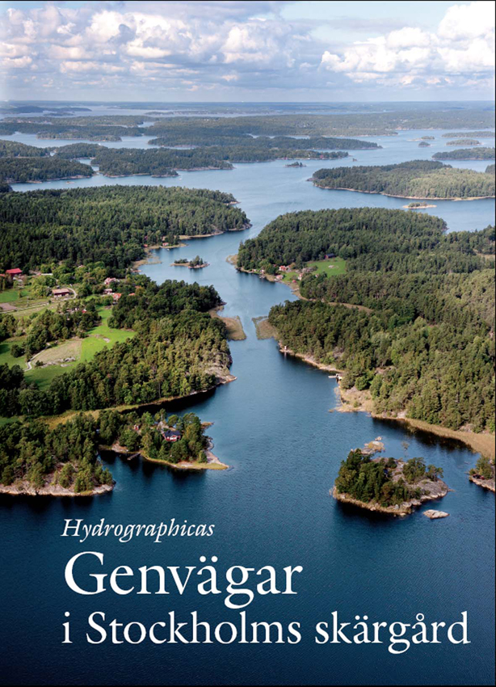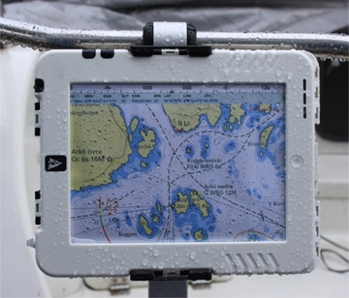

Tredjepriset gick till ett nytt fodral till en iPad som inte bara skyddar mot slag och stötar, utan mot vatten också så att den fungerar som fullgod plotter. Fodralet består av polyamid och finns i färgerna svart och vit. Via en vattentät silikon­plugg kan anslutning för laddning göras även med iPad i fodralet.

– Det är andra året som tävlingen avgörs och montern där samtliga 12 bidrag visats upp i har varit mycket välbesökt under mässan, säger Marie-Louise Johansson, biträdande projektledare för Allt för sjön.

Totalt anmäldes 25 produkter till tävlingen. Av dessa nominerades 12 bidrag av en jury med specialistkompetens inom områdena miljö, innovation och design. De nominerade bidragen ställdes ut på mässan Allt för sjön nyligen där allmänheten kunde se och rösta på bidragen. Röstningen kunde också göras på mässans hemsida. I montern visade elever från Marina Läroverket i Danderyd tävlingsbidragen och besvarade besökarnas frågor.

Reglerna för tävlingen är enkla. Produkten ska ha en tydligt uttalad nyhetshöjd inom minst ett av de tre områdena miljö, innovation och design och produkter som kan delta kan vara en båt, ett tillbehör, kläder eller annat som kan knytas till det marina friluftslivet.

**Mer information finns på:** [**www.alltforsjon.se**](http://www.alltforsjon.se)

Bilder: finns att hämta på mässans hemsida, För press/Bildbanken: [www.alltforsjon.se](http://www.alltforsjon.se)

För mer information:

Thomas Sandberg, projektledare, 08-749 44 94, thomas[.sandberg@stockholmsmassan.se](mailto:thomas.sandberg@stockholmsmassan.se)

Mats Hagman, pressansvarig, 070-628 12 10, [mats.hagman@informedia.se](mailto:mats.hagman@informedia.se)

 Läs mer om båtlivet i Sverige:

*[http://www.transportstyrelsen.se/batliv 2011](http://www.transportstyrelsen.se/batliv%202011)

<http://morgondagensbatliv.alltforsjon.se/>

[www.upptackbatlivet.se](http://www.upptackbatlivet.se/)

Fakta om Stockholmsmässan

[Stockholmsmässan](http://www.stockholmsmassan.se/) är en av världens främsta och mest flexibla mötesarrangörer. Vi erbjuder den perfekta mötesplatsen för allt från internationella toppmöten till breda publikmässor. Tillsammans med utställare och arrangörer skapar vi välregisserade möten som ger besökaren inspiration, kunskap och affärsmöjligheter. Som Nordens ledande arrangör genomför vi varje år ett 60-tal branschledande mässor samt ett 100-tal nationella och internationella kongresser, konferenser och evenemang. Varje år välkomnar vi 10 000 utställare, 1,5 miljoner besökare och fler än 8 000 journalister från hela världen.